LARA MARTÍNEZ CHRISTIAN GAEL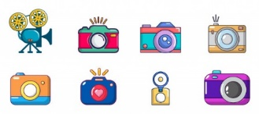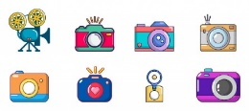4 formatos de audio imprescindibles en diseño web | paredro.com4 formatos de audio imprescindibles en diseño web | paredro.com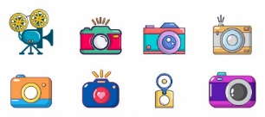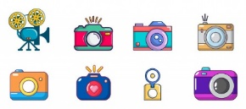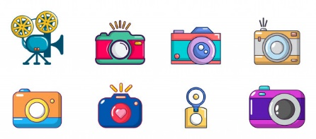

Importancia (Arte- Tecnología)

Relación (Arte – Tecnología)

Herramientas Tecnológica (Relacionadas al arte)

Presentación

Diagrama de

Flujo

Diagrama de

Interacción

Video

Audio

Obras en conjunto

Expresiones del arte

Arte y Tecnología

**Home**